
[MÚSICA]
CURRÍCULO - 2026

OBJETIVOS GERAIS DO PROGRAMA
O componente curricular de Música nos oitavos e nonos anos da Escola Lourenço Castanho tem como propósito ampliar a escuta, a expressão e a compreensão musical dos estudantes, fortalecendo sua sensibilidade estética e sua capacidade de interpretar o mundo por meio da arte. Nesse momento dos Anos Finais do Ensino Fundamental, a música atua como meio de integração entre razão e emoção, promovendo o pensamento crítico, a colaboração e o autoconhecimento. O curso propõe o estudo da linguagem musical em suas dimensões práticas e teóricas ritmo, melodia, harmonia, forma e timbre , articulando-as à criação, à performance e à apreciação consciente de diferentes estilos e contextos culturais.
Ao longo do curso, os alunos desenvolvem competências específicas como a escuta atenta e analítica, a leitura e escrita musical básica, a execução instrumental e vocal em grupo, a capacidade de criar pequenas composições ou arranjos, e a capacidade de editar músicas, programas de rádio e podcast utilizando aplicativos pertinentes. Essas experiências fortalecem habilidades motoras finas, senso rítmico, coordenação e atenção compartilhada, além de favorecerem a autonomia e a responsabilidade individual dentro do coletivo. O trabalho em conjunto estimula a cooperação, a empatia e o respeito às diferenças, preparando o estudante para atuar em ambientes colaborativos e diversos.
Além das competências técnicas, o curso também busca desenvolver a sensibilidade artística e a reflexão sobre o papel da música na sociedade. Os alunos aprendem a relacionar a produção musical com seu contexto histórico e cultural, reconhecendo a diversidade de expressões sonoras e compreendendo a música como linguagem que comunica ideias, valores e identidades. Essa compreensão amplia o repertório cultural dos estudantes e contribui para a formação de ouvintes críticos, capazes de valorizar tanto a produção artística própria quanto a dos outros.
Ao final do 9º ano, saberemos que o programa alcançou seus objetivos quando o estudante for capaz de interpretar, criar e apreciar música com consciência técnica e expressiva; quando demonstrar autonomia para participar de práticas musicais em grupo com responsabilidade e escuta ativa; e quando for capaz de reconhecer a música como parte significativa de sua formação pessoal e cultural. Um aluno que conclui esse percurso saberá identificar elementos musicais em diferentes gêneros, compreender seus sentidos estéticos e sociais e utilizar a música como meio de expressão e comunicação competências que resultam diretamente da estrutura e intencionalidade do currículo proposto.

OBJETIVOS DE APRENDIZAGEM POR BIMESTRE

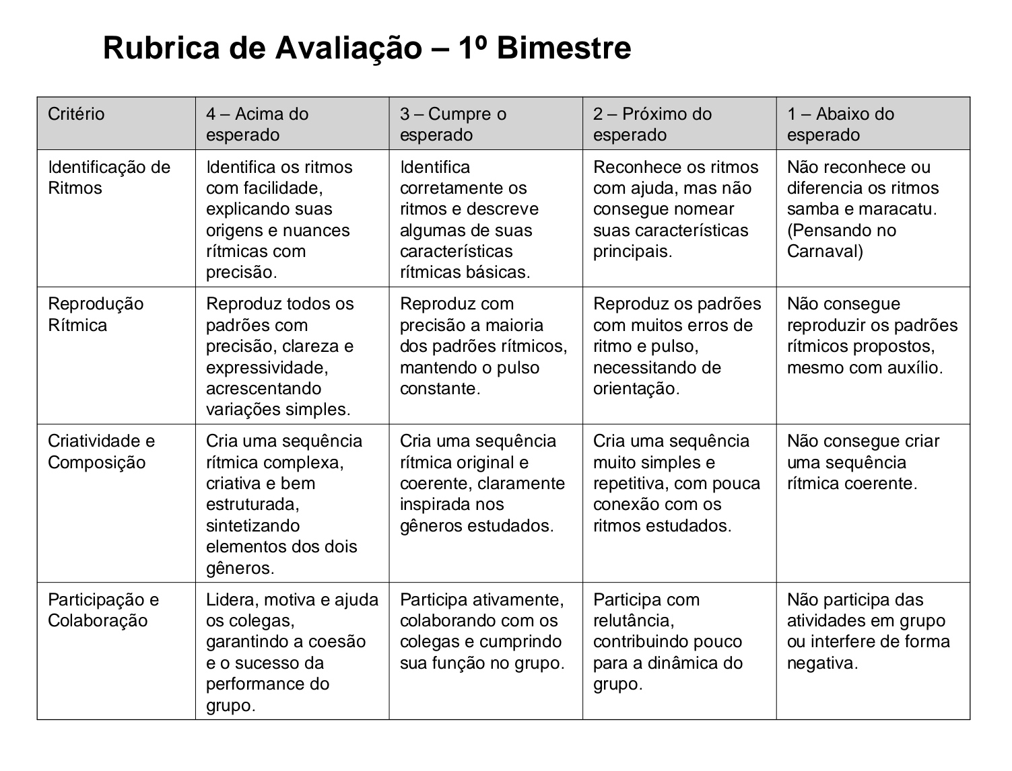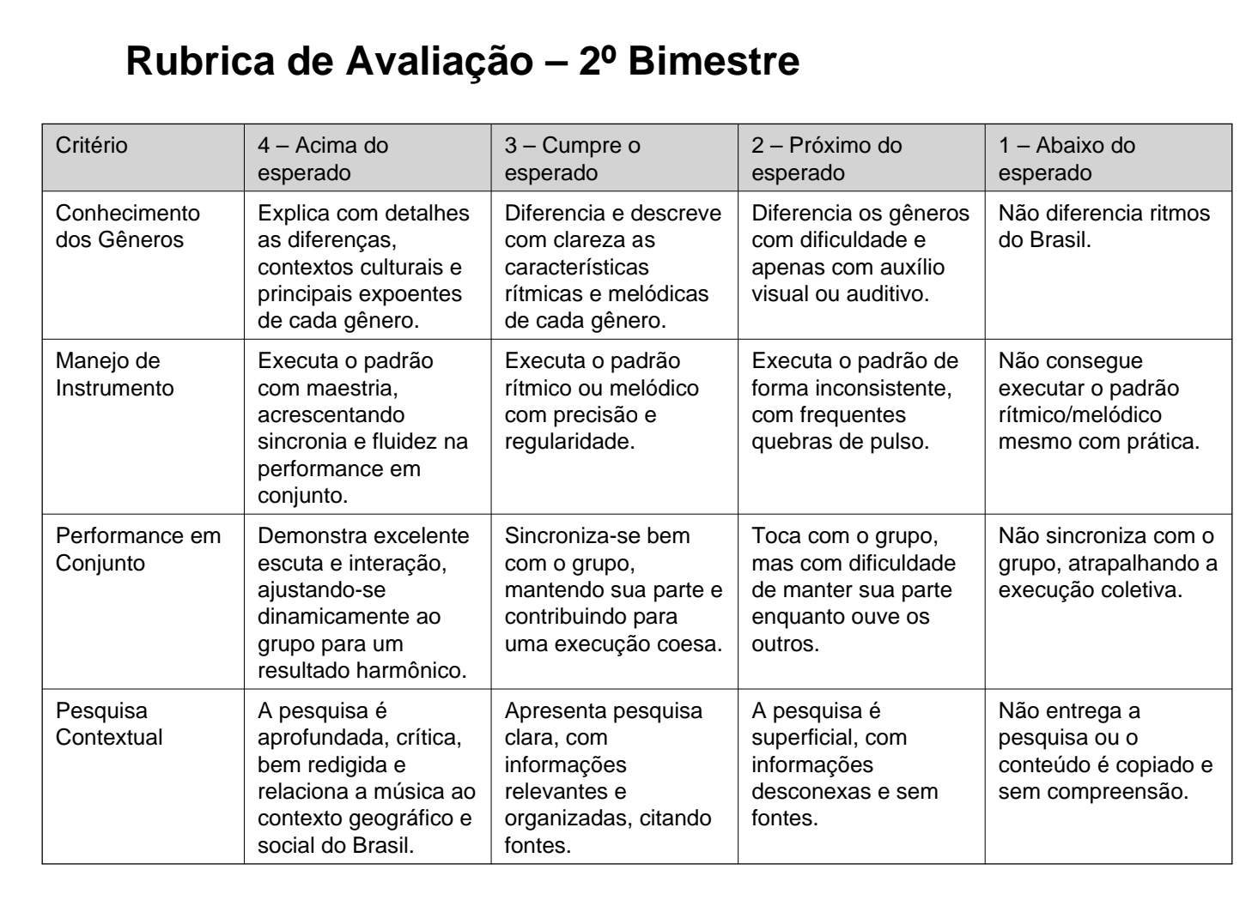

PRINCIPAIS ATIVIDADES, DISPOSITIVOS E IDEIAS PARA PARCERIAS INTERDISCIPLINARES
O que colocar (três partes):
A – Atividades que podem ser desenvolvidas para alcançar os objetivos curriculares
Listar as atividades que são comuns à área, de preferência, bimestre a bimestre. Incluir possibilidades de diferentes opções quando couber.
B — Calendário de eventos/atividades essenciais (obrigatórias e recorrentes)
Para cada item, inclua:
Nome do evento → Objetivo ligado ao currículo → Quando acontece → Evidência esperada.
Exemplos: Mostra (anual), Festa Junina (componentes integrados), Olimpíadas, etc.
C — Possibilidades de parcerias interdisciplinares (mapear em 3 níveis):
- Micro-parcerias (1–2 aulas / atividade pequena)
- Projetos bimestrais
- Outras parcerias, saídas, eventos.

